Комунальний заклад «Заклад дошкільної освіти (ясла-садок) «Десняночка» села Сосонка Стрижавської селищної ради»

КОНСПЕКТ ЗАНЯТТЯ З БЕЗПЕКИ ЖИТТЄДІЯЛЬНОСТІ

на тему:
«Вогонь – друг, вогонь – ворог. Безпечне поводження з вогнем»
Молодша група «Світлячки»

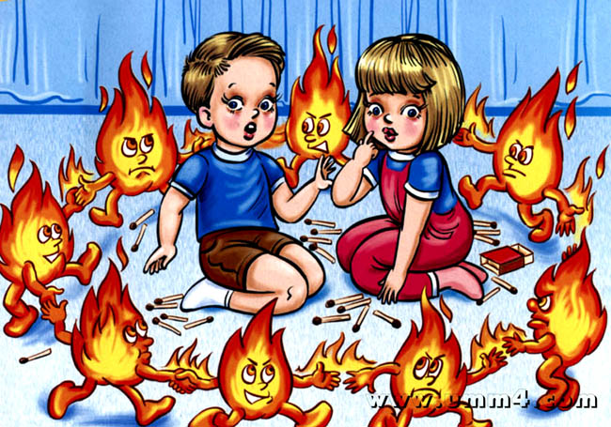

Розробила:
Тетяна РОМАНЕНКО

с.Сосонка
2025
Освітня програма "Дитина"
Освітня лінія "Особистість дитини" (формування основи безпечної поведінки), "Дитина в сенсорно-пізнавальному просторі".
Мета: Формувати елементарні уявлення про користь та небезпеку вогню; засвоїти найпростіше правило: "Сірники – не чіпай!".
Завдання:
Пізнавальні - дати знання про вогонь (тепло, світло, небезпека).
Розвивальні - розвивати увагу та уміння відповідати на запитання вихователя простими фразами.
Виховні - виховувати обережність, бажання звертатися по допомогу до дорослих.
Словникова робота - активізувати словник: вогонь, сірники, небезпека, гаряче, пожежа, 101.
Обладнання: Іграшковий телефон, картки небезпечних предметів (сірники, запальничка), ілюстрації "Вогонь-друг", м'яка іграшка (Котик).

ХІД ЗАНЯТТЯ

Вступна частина
Вихователь : Доброго дня, малята! Подивіться, хто до нас завітав? Це Котик! Привітайтеся з ним.
Діти: Вітаються з котиком!
Вихователь: Котик прийшов до нас, бо побачив щось червоне і яскраве і дуже злякався. Що це, на вашу думку?
Діти: Сонце. Вогонь!
Вихователь: Так, це вогонь! Ми сьогодні розповімо Котику, яким буває вогонь і як із ним треба поводитися. Ми будемо його вчителями з безпеки!

Основна частина

Бесіда "Два обличчя вогню"
Вихователь: Скажіть Котику, вогонь – це тільки зло, чи він іноді допомагає? Діти: Допомагає!
Вихователь: Навіщо вогонь потрібен? Коли він наш друг? (Показує ілюстрації "Вогонь-друг").
Діти: Щоб гріти будинок. Щоб було тепло. Щоб мама варила суп. Вихователь: Розумнички! Вогонь – наш помічник. Він дарує нам тепло і світло. А коли вогонь стає злим, ворогом? Як називається великий, злий вогонь, що все руйнує?
Діти: Пожежа!
Вихователь: Правильно. Пожежа – це дуже страшно. Вона виникає, коли ми забуваємо правила.

Дидактична гра "Небезпечні предмети"
Вихователь: Подивіться сюди. Що це? (Показує картку із сірниками).
Діти: Сірники.
Вихователь: Чи можна брати сірники без мами і тата?
Діти: Ні!
Вихователь: Чому? Вони які?
Діти: Небезпечні!Гарячі!
Вихователь: Правильно. Це не іграшка! Запам'ятаємо головне правило для Котика і для себе: Сірники – не чіпай! Це велика небезпека!
Діти: (Повторюють хором): Сірники – не чіпай!

Рухлива гра "Гаряче-холодне"
Вихователь: Вогонь – який?
Діти: Гарячий!
Вихователь: Граємо! Якщо я назву щось гаряче (вогонь, чайник, плита), ви тупаєте ногами. Якщо назву щось холодне (сніг, вода, морозиво), ви плескаєте в долоні.
Діти: (Виконують рухи відповідно до команд).
Моделювання ситуації "Пожежа! Кличемо на допомогу!"
Вихователь: (Імітує, що з будиночка йде "дим"). Ой, пожежа! Що роблять маленькі дітки, коли бачать багато вогню?
Діти: Кричать! Тікають! Кличуть дорослих!
Вихователь: А якщо дорослих немає поруч? Ми дзвонимо рятувальникам. Вони приїдуть і загасять вогонь. Який номер потрібно набрати, щоб викликати пожежників?
Діти: 101!
Вихователь: Візьмемо телефон! (Бере іграшковий телефон). Набираємо всі разом: 1 – 0 – 1!
Діти: (Імітують набір номера і називають цифри).

Заключна частина
Вихователь: Ми дуже добре все запам'ятали і навчили нашого Котика!
Що найголовніше ми сказали про сірники?
Діти: Не можна чіпати!
Вихователь: А що треба робити, коли бачиш багато вогню?
Діти: Кликати дорослих! Дзвонити 101!
Вихователь: Молодці! Ви – справжні знавці безпеки! Послухайте маленьке застереження: Щоб вогонь був другом нам, Не пустуй, малий, сам! Сірники у руки не бери, Дорослих завжди клич!
Вихователь: За вашу допомогу Котик дарує вам маленькі подаруночки!
До побачення!
Діти: До побачення!
